Жесты судей в волейболе
Официальные жесты первого и/или второго судьи в волейболе
Судьи должны показывать официальными жестами причину их свистка (характер ошибки, зафиксированной свистком, или цель разрешенного перерыва). Жест должен выдерживаться некоторое время и, если он показывается одной рукой, то рука соответствует стороне команды, которая сделала ошибку или запрос. (Официальные правила волейбола Раздел СУДЬИ, ИХ ОБЯЗАННОСТИ И ОФИЦИАЛЬНЫЕ ЖЕСТЫ)
1. Разрешение на подачу.
Движение рукой, указывающее направление подачи
Жест первого судьи
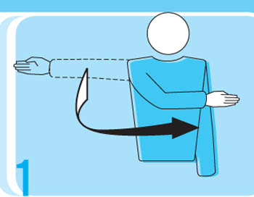
2. Подающая команда.
Рука вытянута в направлении подающей команды
Жест первого и второго судьи
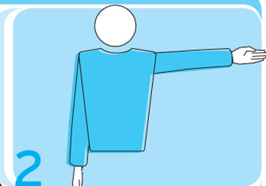

3. Смена сторон площадки
Поднять оба предплечья: одно перед грудью, другое - за спиной; затем поменять позицию рук
Жест первого судьи
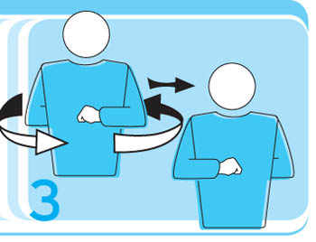

4. Перерыв (тайм-уат)
Ладонь одной руки над поднятыми вверх пальцами другой руки (в форме буквы Т). Затем одной рукой указать в сторону команды, сделавшей запрос перерыва
Жест первого и второго судьи
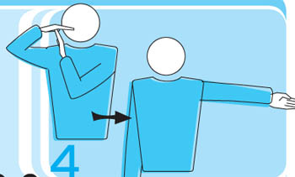

5. Замена
Круговое движение предплечий друг вокруг друга
Жест первого и второго судьи
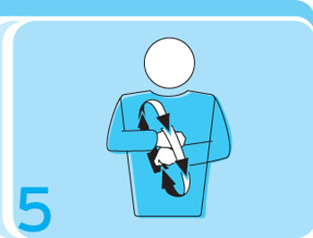

6. Предупреждение за неправильное поведение
Показать желтую карточку для предупреждения
Жест первого судьи
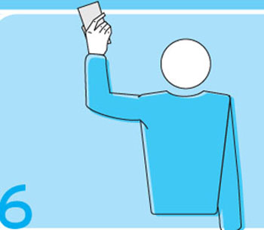

7. Удаление
Показать красную карточку для удаления
Жест первого судьи
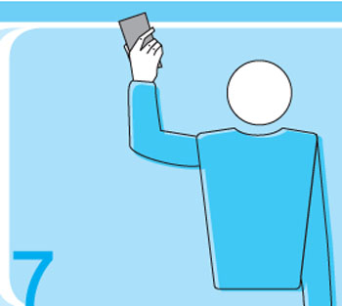

8. Дисквалификация
Показать обе карточки (желтую и красную) одновременно в одной руке для дисквалификации
Жест первого судьи
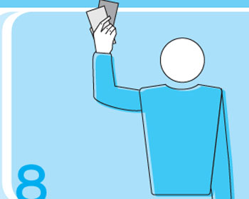

9. Конец партии (или матча)
Скрестить предплечья с вытянутыми кистями перед грудью
Жест первого и второго судьи
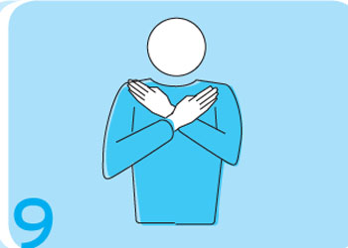

10. Мяч не подброшен при ударе на подаче
Поднять вытянутую руку с ладонью, обращенной вверх
Жест первого судьи
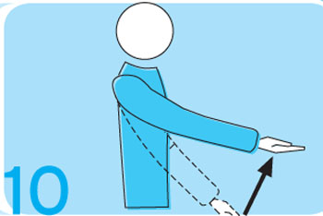

11. Задержка при подаче больше 8 секунд
Поднять вверх восемь разведенных пальцев
Жест первого судьи
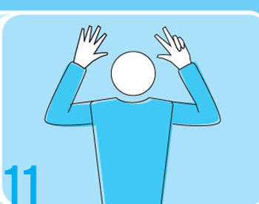

12. Заслон
Поднять обе руки вертикально вверх ладонями вперед
Жест первого и второго судьи
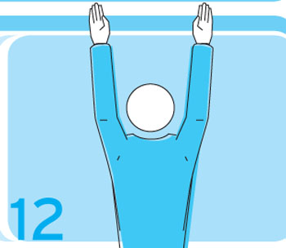

13. Ошибка в расстановке или при переходе
Сделать круговое движение указательным пальцем
Жест первого и второго судьи
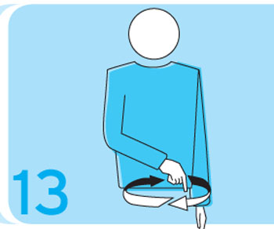

14. Мяч "в поле"
Указать рукой с выпрямленными пальцами на пол
Жест первого и второго судьи
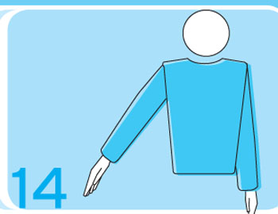

15. Мяч "за" (аут)
Поднять предплечья вертикально с выпрямленными кистями и ладонями, обращенными к телу
Жест первого и второго судьи
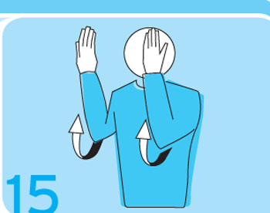

16. Задержка мяча
Медленно поднять предплечье с ладонью, обращенной вверх
Жест первого судьи
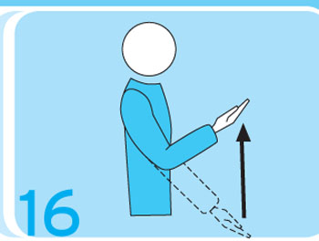

17. Двойное касание
Поднять два разведенных пальца
Жест первого судьи
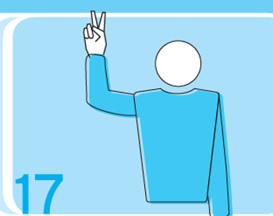

18. Четыре удара
Поднять четыре разведенных пальца
Жест первого судьи
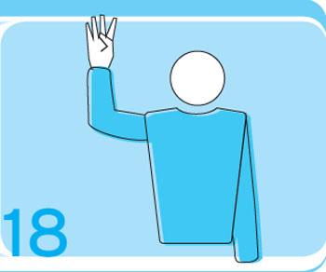
19. Касание сетки игроком или подача в сетку
Коснуться сетки с соответствующей стороны
Жест первого и второго судьи
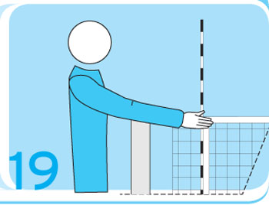

20. Игра поверх сетки на стороне соперника
Расположить руку над сеткой ладонью вниз
Жест первого судьи
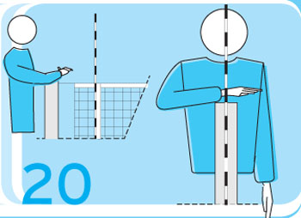
21. Ошибка при атакующем ударе игрока задней линии или либеро, или атака по подаче соперника, или выполнение либеро передачи сверху с передней линии
Сделать движение вниз предплечьем с открытой кистью
Жест первого и второго судьи
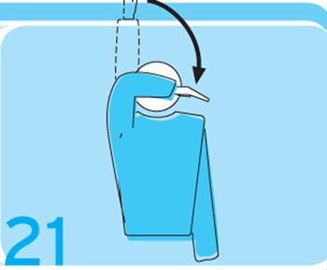
22. Переход средней линии (проникновение под сеткой на сторону площадки соперника), или касание площадки (лицевой линии) подающим игроком, или выход игрока за пределы площадки в момент выполнения подачи
Показать на среднюю или соответствующую линию
Жест первого и второго судьи
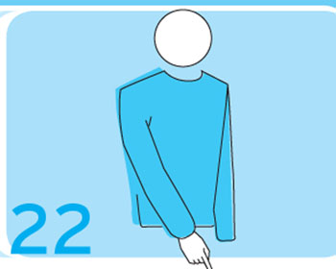
23. Обоюдная ошибка и переигровка
Поднять большие пальцы рук вертикально вверх
Жест первого судьи
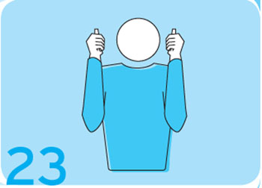
24. Касание мяча
Провести ладонью одной руки по пальцам другой руки, удерживаемой вертикально
Жест первого и второго судьи
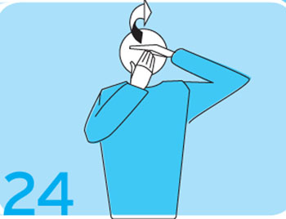
25. Предупреждение за задержку времени, замечание за задержку времени
Накрыть запястье одной руки открытой ладонью другой (предупреждение), или показать на запястье желтой карточкой (замечание)
Жест первого судьи
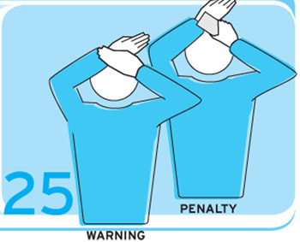
Официальные сигналы флагом линейных судей в волейболе
1. Мяч в поле
Показать флагом вниз
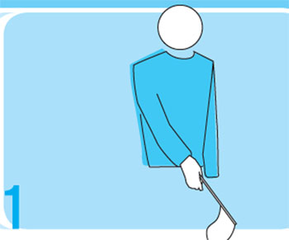
2. Мяч "за" (аут)
Поднять флаг вертикально вверх
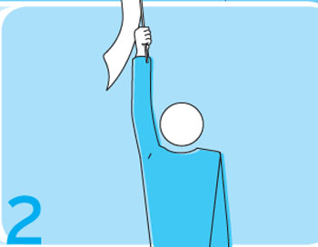
3. Касание мяча
Поднять флаг и накрыть его ладонью свободной руки
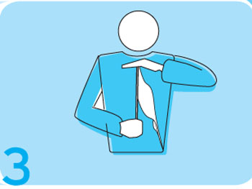
4. Мяч прошел за пределами игрового поля, или мяч коснулся постороннего предмета, или заступ за линию игрока во время подачи
Помахать флагом над головой, указывая свободной рукой на антенну или соответствующую линию
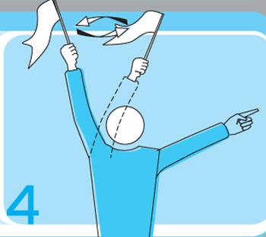
5. Судейство невозможно
Скрестить обе руки перед грудью
